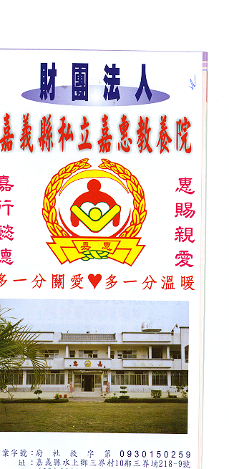
財 團 法 人 嘉 義 縣 私 立 嘉 惠 教 養 院（新增建院舍籌募基金）
專 案 捐 款 明 細 核准文號:衛部救字第1040112676號 104年05月份
捐款人 | 捐 款  來 源 | 收據  編號 | 金額 | 捐款人 | 捐 款  來 源 | 收據  編號 | 金額 | 捐款人 | 捐 款  來 源 | 收據  編號 | 金額
施○明 | 劃撥收入 | A0101451 | 1,000
陳○婷 | 劃撥收入 | A0101452 | 500
黃○鶯 | 劃撥收入 | A0101453 | 200,000
許○傑 | 劃撥收入 | A0101454 | 300
李○珍 | 劃撥收入 | A0101455 | 2,000
施○廷 | 劃撥收入 | A0101456 | 900
備註:本月專案捐款(劃撥收入$ 204,700 ) 合計新台幣$ 204,700元整

